中考复习专项练习——探究凸透镜成像规律实验
一、实验探究题

- 在探究“凸透镜成像规律”的实验中：让一束平行光射向凸透镜，移动光屏，直到在光屏上会聚成一点，如图甲所示，则该凸透镜的焦距为 cm（长度要求估读）。
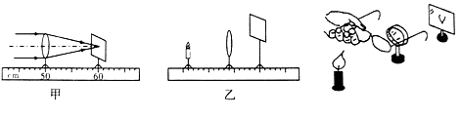
  - 如图乙所示，要使像成在光屏的中央，应将光屏向 （填“上”或“下”）调整。
  - 当烛焰距离凸透镜 12cm 时，移动光屏，可在光屏上得到一个倒立、 的实像。
  - 当烛焰逐渐远离凸透镜时，烛焰所成的实像将 （填“变大”、“变小”或“不变”）。如果实验
中已经在光屏上得到了一个清晰的像，实验小组的小花在烛焰和凸透镜之间又加放了一个远视眼镜。如图内所示，则应该向 （填“远离”或“靠近“）凸透镜的方向移动光屏，才能再次得到清晰的像。
- 在“探究凸透镜成像的规律”的实验中：实验装置如图所示。

下表是实验中得到的数据和观察的结果

次数 | 物距/cm | 成像情况 | 像距/cm
1 | 50.0 | 倒立、缩小、实像 | 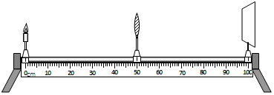  12.5
2 | 30.0 | 倒立、缩小、实像 | 15.0
3 | 20.0 | 倒立、等大、实像 | 20.0
4 | 15.0 | 倒立、放大、实像
5 | 8.0 | 正立、放大、实像 | \
请你根据上表，回答下列问题：
- 通过 1、2、3 次实验数据可以得出：当凸透镜成实像时，物距变小，像距 （填“变大”“变

小”或不变”）
- 小明在 1～5 次实验中所用透镜的焦距为 cm，放大实像与缩小实像的分界线在距透镜 cm

的地方。

- 第 4 次实验光屏上成清晰的像时，光屏到透镜的距离为 cm，此成像规律在实际生活中的应用

是 （填“照相机”“投影仪”或“放大镜”）；
- 小明更换另一凸透镜，放在距蜡烛 50cm 的地方，移动光屏至出现清晰烛焰的像，此时像距为 22cm。与第 1 次的实验相比较所换凸透镜对光线的会聚能力比原来凸透镜 （填“强”或“弱”）。
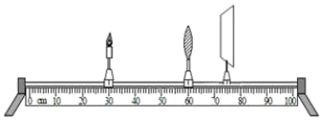
- 小佳用如图的装置做“探究凸透镜成像规律”的实验，凸透镜的焦距是 10cm。
- 将蜡烛、凸透镜和光屏依次放在光具座上，为使烛焰的像成在光屏中央，应调整蜡烛、凸透镜和光屏的高度，使烛焰、凸透镜和光屏的中心大致在 。
- 将蜡烛和光屏放在如图所示位置时，光屏上成清晰的像，这个像是倒立、 的实像，生活中的利用了这个原理。
- 保持烛和光屏的位置不变，将凸透镜移到 cm 刻度线处，光屏上还能成清晰的像。
- 凸透镜在如图所示的位置时，将蜡烛移到 55cm 刻度线处，在移动光屏的过程中，光屏上 （“能”
或“不能”）承接到像。
- 在（2）的条件下，保持蜡烛和凸透镜的位置不变，小佳将一副近视眼镜放在蜡烛和凸透镜之间的合适位置，为使光屏上仍能成清晰的像，应将光屏向 （填“左”或“右”）移动适当距离。
- 用光具座、凸透镜、蜡烛、光屏等器材来“探究凸透镜成像的规律”。
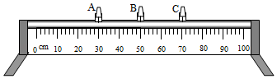
- 把凸透镜、蜡烛、光屏放置在如图的光具座上，凸透镜应放在 （选填“A”、”B”或“C”）
滑块上。点燃蜡烛，使烛焰、凸透镜、光屏的中心大致在同一高度。

实验次数 | 物体到凸透镜的距离（物距）cm | 光屏到凸透镜的距离（像距）cm | 像的情况
 |  |  | 倒立或正立 | 放大或缩小
1 | 40 | 13 | 倒立 | 缩小
2 | 30 | 15 | 倒立 | 缩小
3 | 20 | 20 | 倒立 | 等大
4 | 15 | 30 | 倒立 | 放大
5 | 13 | 40 | 倒立 | 放大
- 把蜡烛放在离凸透镜较远的地方，逐渐向凸透镜移动。在移动过程中，选取若干个位置，调整光屏位置，寻找烛焰清晰的像。记录实验数据，如表所示。由数据可知：
①该凸透镜的焦距f＝ cm。
②当物距逐渐变小时，像距逐渐变 ，光屏上的像逐渐变 （均选填“大”或“小”）。
- 蜡烛燃烧一段时间后变短，烛焰的像会向 （选填“上”或“下”）偏离光屏中心。
- 摄像师用照相机给九年级同学拍摄毕业照时，想让被拍的同学成的像大一些，摄像师应 （选
填“靠近”或“远离”）同学。该摄像师是近视眼患者，他戴的眼镜是 （选填“凸”或“凹”）透镜。
- 在“探究凸透镜成像规律”的实验中
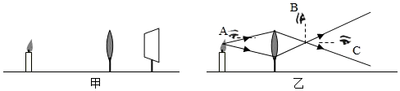
- 实验用光具座的长度为 1m，如果有焦距为 10cm、25cm 的两块凸透镜，应该选择焦距为 cm的凸透镜完成实验。实验前应点燃蜡烛，观察烛焰、凸透镜和光屏的中心是否在同一高度上，这样做的目的是 。
- 当蜡烛、凸透镜和光屏的相对位置如图甲所示时，光屏上出现清晰的像，则像是倒立、 的实像。
- 实验中，不但虚像可以用肉眼直接看到，实像也可以用肉眼直接看到。如图乙所示在（3）的基础上，拿掉光屏，用肉眼在 （选填“A“、“B”或“C”）位置沿图示方向能看到这个实像。
- 在（3）的基础上，当光屏略微向右移动时，光屏上的像将会模糊，如果蜡烛与凸透镜不动，那么， 在凸透镜前放置 （选填“凸”或“凹”）透镜，才可能在光屏上得到清晰的像，这其实就是 （选
填“近视眼”或“远视眼”）的矫正原理。
- 在探究“凸透镜成像规律”的实验中
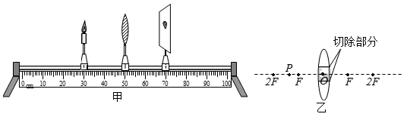
- 为了使蜡烛的像出现在光屏的中央，应调整蜡烛，凸透镜和光屏，使它们的中心在 。
- 如图甲所示，在蜡烛在光屏上成倒立，等大的像，则凸透镜的焦距 f＝ cm，若保持凸透镜的
位置不变，将蜡烛逐渐靠近凸透镜，要使光屏上仍能得到清晰的像，光屏应 （选填“靠近”“远离”）
凸透镜如图乙所示，将蜡烛放在P 点的位置，若切除凸透镜中间的阴影部分，再将剩余部分靠拢合在一起， 蜡烛能成 个像.

